Resource: Plants and Trees in the Bible
Plants and Trees in the Bible © United Bible Societies, 2025. Adapted from: Each According to its Kind: Plants and Trees in the Bible, by Robert Koops © 2012 United Bible Societies. This work is licensed under Creative Commons Attribution-ShareAlike 4.0 International (https://creativecommons.org/licenses/by-sa/4.0/).

Plants and Trees in the Bible

標題：穀物（grain）

3.1 標題：穀物（grain）Hebrew 來： דָּגָן (音譯： dagan)GEN 27:28, GEN 27:37, NUM 18:12, NUM 18:27, DEU 7:13, DEU 11:14, DEU 12:17, DEU 14:23, DEU 18:4, DEU 28:51, DEU 33:28, 2KI 18:32, 2CH 31:5, 2CH 32:28, NEH 5:2, NEH 5:3, NEH 5:10, NEH 5:11, NEH 10:40, NEH 13:5, NEH 13:12, PSA 4:8, PSA 65:10, PSA 78:24, ISA 36:17, ISA 62:8, JER 31:12, LAM 2:12, EZK 36:29, HOS 2:10, HOS 2:11, HOS 2:24, HOS 7:14, HOS 9:1, HOS 14:8, JOL 1:10, JOL 1:17, JOL 2:19, HAG 1:11, ZEC 9:17Hebrew 來： בַּר (音譯： bar)GEN 41:35, GEN 41:49, GEN 42:3, GEN 42:25, GEN 45:23, PSA 65:14, PSA 72:16, PRO 11:26, PRO 14:4, JER 23:28, JOL 2:24, AMO 5:11, AMO 8:5, AMO 8:6Hebrew 來： שֶׁבֶר (音譯： shever)GEN 42:1, GEN 42:2, GEN 42:19, GEN 42:26, GEN 43:2, GEN 44:2, GEN 47:14Hebrew 來： קָמָה (音譯： qamah)EXO 22:5, DEU 16:9, DEU 23:26, DEU 23:26, JDG 15:5, JDG 15:5, 2KI 19:26, ISA 17:5, ISA 37:27, HOS 8:7Hebrew 來： גָּדִישׁ (音譯： gadish)EXO 22:5, JDG 15:5, JOB 5:26Hebrew 來： אָבִיב (音譯： ’aviv)EXO 9:31, LEV 2:14Hebrew 來： שִׁבֹּלֶת (音譯： shiboleth)GEN 41:5, GEN 41:6, GEN 41:7, GEN 41:7, GEN 41:22, GEN 41:23, GEN 41:24, GEN 41:24, GEN 41:26, GEN 41:27, RUT 2:2, JOB 24:24, ISA 17:5, ISA 17:5Hebrew 來： כַּרְמֶל (音譯： karmel)LEV 2:14, LEV 23:14, 2KI 4:42Hebrew 來： גֶּרֶשׂ (音譯： geres)LEV 2:14, LEV 2:16Hebrew 來： קלה, קָלִי (音譯： qalah, qali)LEV 23:14, JOS 5:11, RUT 2:14, 1SA 17:17, 1SA 25:18, 2SA 17:28, 2SA 17:28Hebrew 來： עֲבוּר (音譯： ‘avur)JOS 5:11, JOS 5:12Hebrew 來： בְּלִיל (音譯： belil)JOB 6:5, JOB 24:6, ISA 30:24Hebrew 來： רִיפוֹת (音譯： rifoth)2SA 17:19, PRO 27:22Hebrew 來： לֶחֶם (音譯： lechem)ISA 28:28, ISA 30:23Hebrew 來： זֶרַע (音譯： zera‘)NUM 20:5, 1SA 8:15, JOB 39:12, ISA 23:3
聖經至少提到四種穀物：大麥、小米、高粱和小麥。除了這些穀物，希伯來文中的「禾場」、「鐮刀」、「簸箕」等詞也證明穀物在古代以色列人的生活中非常重要。
KJV 、REB 和其他一些譯本依循英國人的用法，用"corn"（「穀物」）這個統稱來表示小麥和大麥等農作物，而RSV 、NKJV 和許多其他譯本則依循美國人的用法，使用"grain"（「穀物」）作為統稱。GNB 等部分譯本既有英國版又有美國版，以滿足不同語言用法的要求。我們現在所知的"maize"（「玉米」）這種植物在聖經時期並不存在，但是可能需要用它來表示一個物種；我們會依循英國的傳統，稱這個物種為"maize"（「玉米」），同時依循美國的用法，使用"grain"（「穀物」）作為五穀的統稱。
統稱可能會給翻譯者帶來一些難題。在GEN 1:11; GEN 1:12 中，希伯來文短語‘esev mazri‘a zera‘ （意為「結種子的植物」）與短語‘ets peri ‘oseh peri （「結果子的樹木」）形成對比。有些英文譯本把「結種子的植物」解作"grain"（「穀物」；GNB 、CEV 、NCV ），還有些譯本則使用更為廣義的表述，如"seed-bearing plants"（「含種子的植物」；NIV 、NJB 、NJPSV ），或"plants that bear seed"（「含種子的植物」；REB ）。《創世記》的作者可能使用了傳統的希伯來植物分類法，將有用的植物分為兩類，即結種子的植物和結果實的植物。如果是這樣，翻譯者在翻譯‘esev mazri‘a zera‘ （「結種子的植物」）時，所選擇的表達方式應該涵蓋更多物種，而不僅僅是穀物。不要忘記，洋蔥、蠶豆、豌豆、瓜類等植物和穀物一樣，都是有種子的。
希伯來文dagan 在舊約中出現了40次（如GEN 27:28 ，GEN 27:37 ；NUM 18:12 ，NUM 18:27 ；DEU 7:13 ，DEU 11:14 等），通常譯為「穀、五穀」。然而，在聖經時期，dagan 這個詞涵蓋豌豆、蠶豆、扁豆和孜然，以及我們通常稱為「穀物」的禾本科植物或五穀。在這40處提到dagan 的經文中，有30處與希伯來文tirosh （「採摘葡萄」）配對出現，有20處同時提到了希伯來文yitshar （「新榨的油」）。這三個希伯來文詞語都含有「新收成」的意思，表達了「土地的出產」的觀念，正如以撒對雅各的祝福（GEN 27:28 ）：
願上帝賜你天上的甘露，
地上的肥土，
和豐富的dagan （農產品）和tirosh （葡萄園的出產）。
舊約還有許多其他希伯來文詞語和短語指穀物。由於這些統稱會給翻譯者造成問題，我們這裡將逐一進行討論：
Bar ：這個詞可以指禾場上的穀物（JOL 2:24 ），也可以指儲存起來的穀物（GEN 41:35 ）。在JER 23:28 中，這個詞指穀物的子粒，與糠秕相對。
Shever ：記載，雅各聽說埃及有shever 。這個詞在這段經文中的意思很寬泛，幾乎相當於「食物」。在NEH 10:32 （《和》10:31），尼希米禁止百姓在安息日買賣shever 。在AMO 8:5 中，先知警告百姓在賣shever （與bar 平行）時不可欺騙。GEN 42:1; GEN 42:2; NEH 10:32; AMO 8:5
Qamah ：JDG 15:5 記載，參孫在非利士人的田間焚燒qamah （「已成熟、未收割的穀物植株」）和gadish （「禾捆」）。英文譯本通常把qamah 譯為"standing grain"（「立著的穀物」）。在阿拉伯文中，小麥是al-kama ，因此非利士人在梭烈谷種植的可能就是小麥。
Gadish 指禾捆。
’Aviv 指新長出來的麥穗。
Shiboleth 指麥穗。在RUT 2:2 中，路得拾取收割後剩下的大麥穗。埃及法老夢中（GEN 41:5; GEN 41:6; GEN 41:7; GEN 41:7 ）所見的麥穗大概是小麥。
Karmel 指新麥穗。在LEV 2:14 中，百姓烘烤並當作初熟之物獻上的麥穗可能是小麥。先知以利沙收到的一份禮物就是新麥穗（2KI 4:42 ）。
Geres 指磨碎的穀物。
Qalah /qali 指烘熟、曬乾或烤過的穀粒。
‘Avur ：RSV 將JOS 5:11; JOS 5:12 中的‘avur 譯為"produce"（「出產」），但《〈約書亞記〉手冊》（A Handbook on The Book of Joshua ）將這個詞譯為"grain (barley)"（「穀物（大麥）」）。
Belil ：JOB 24:6 說，野驢為它們的幼崽尋找belil （「食物」）。
Rifoth ：2SA 17:19 記載，有個婦人在藏著兩個人的井口上面蓋上墊子，又撒上rifoth （「穀物」）。PRO 27:22 說，「用杵把愚妄人與壓碎的穀粒（rifoth ）一同搗在臼中，他的愚昧還是離不了他。」
Lechem 通常譯為「餅」，但RSV 在ISA 28:28 中將這個詞譯為"bread grain"（「做餅的穀物」），而在ISA 30:23 中譯為"grain"（「穀物」）。
Zera‘ 的字面意思是「播種」或「種子」，但在NUM 20:5; 1SA 8:15; JOB 39:12; ISA 23:3 中意為「穀物」。

新約和次經中也有一些意指穀物的希臘文統稱。Greek 希： καρπός (音譯： karpos)MAT 13:8, MAT 13:26, MRK 4:7, MRK 4:8Greek 希： κόκκος (音譯： kokkos)MAT 13:31, MAT 17:20, MRK 4:31, LUK 13:19, LUK 17:6, JHN 12:24, 1CO 15:37Greek 希： σπόριμος (音譯： sporimos)MAT 12:1, MRK 2:23, LUK 6:1Greek 希： στάχυς (音譯： stachus)MAT 12:1, MRK 2:23, MRK 4:28, MRK 4:28, LUK 6:1Greek 希： ἄλφιτον (音譯： alfiton)JDT 10:5Greek 希： σπέρμα (音譯： sperma)MAT 13:24, MAT 13:27, MAT 13:32, MAT 13:37, MAT 13:38, 1CO 15:38Greek 希： σπορά (音譯： spora)1MA 10:30Greek 希： σπόρος (音譯： sporos)MRK 4:26, MRK 4:27, LUK 8:5, LUK 8:11, 2CO 9:10, 2CO 9:10, SIR 40:22
Karpos 的字面意思是「果實」，但在MAT 13:8 、MAT 13:26 和 MRK 4:7; MRK 4:8 的語境中，這個詞指的是小麥或大麥，在英文中的自然對等詞是"grain"（「穀物」）。
Kokkos 指穀物的子粒或種子。
Sporimos 源自希臘文動詞「播種」，顯然是指大麥田或小麥田。
Stachus 指小麥或大麥的穗子。
Alfiton 指烘熟、曬乾或烤過的穀粒。RSV 將這個詞譯為"parched grain"（「烤熟的穀物」）。這就是路得在波阿斯的田裡拾取麥穗時吃的午飯（希伯來文qali ）。Alfiton 出現在《七十士譯本》的RUT 2:14; 1SA 25:18; 2SA 17:28; JDT 10:5 中。
Sperma 指單個的穀粒，或者更普通的說法是一粒種子。
Spora 指「穀物收成」（"grain harvest"；GNB ）。
Sporos 在SIR 40:22 中特指種子發芽。在《次經‧便西拉智訓》（《思》《德訓篇》）中，這個詞可能指穀物在春天發芽（如REB 、NJB ），但一些翻譯者認為這個詞泛指花芽的萌發（如NAB ）。
在《次經‧厄斯德拉二書》（拉丁文）中，有幾個表示穀物的拉丁文統稱：
在2ES 15:42 中，frumentum 指穀物收成，與希臘文spora 同義。RSV 將這個詞譯為"grain"（「穀物」），REB 的翻譯比較寬泛，作"crops"（「莊稼」）。
Granum 在2ES 4:30; 2ES 4:31 中泛指穀物。
Semen ：在2ES 8:43; 2ES 4:31; 2ES 4:32 中，semen 指單個的穀粒，相當於希伯來文中的zera‘ 和希臘文中的sperma （如MAT 13:24 ）。
DEU 28:22 說，穀物將受到「焚風」（希伯來文shidafon ）和「霉爛」（yeraqon ）的影響。這對詞語也出現在1KI 8:37; 2CH 6:28; AMO 4:9; HAG 2:17 中。在這些經文中，我們看到接連不斷的災難臨到百姓。希伯來文動詞shadaf （「吹」）單獨出現在GEN 41:6; GEN 41:23; GEN 41:27 中，作者清楚地將這個詞語與農作物被沙漠吹來的酷烈季風摧殘相關聯。這個詞的迦勒底文同源詞是shadaf ，意思是「燒焦的」。希伯來文名詞shedefah （「灼熱」）出現在2KI 19:26 （也出現在ISA 37:27 的修訂文本中），該節經文說房頂上的草因為泥土太少，還未長成就枯乾了。（阿拉伯文同源詞的意思是「黑」）。希伯來文yeraqon 在JER 30:6 中是「蒼白」的意思，形容人的臉，但在其他經文中是指一種阻礙麥穗正常生長的真菌。
拿撒勒附近的禾場 (Matson Collection (Wikimedia Commons))除了這些表示穀物的專用詞語，聖經中許多地方還用「從……禾場中」（如DEU 15:14 ）這樣的表述來提到穀物。
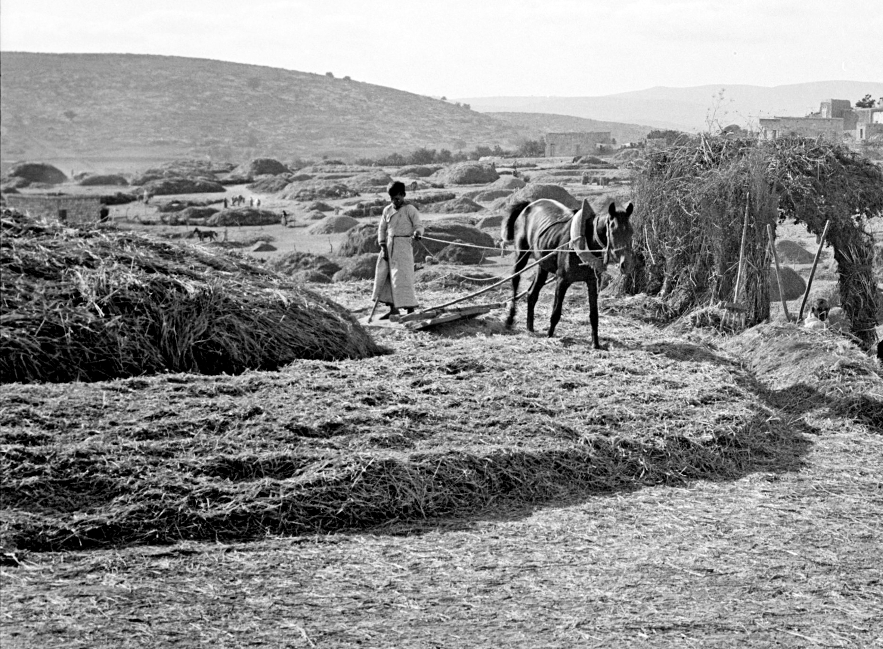
在聖經中，獻素祭所用的麵粉或細麵應該是指小麥粉。不過當小麥短缺時，人們也會用大麥粉。

標題：大麥（barley）

3.1.1 標題：大麥（barley）

經文出處Hebrew 來： שְׂעֹרָה (音譯： se‘orah)EXO 9:31, EXO 9:31, LEV 27:16, NUM 5:15, DEU 8:8, JDG 7:13, RUT 1:22, RUT 2:17, RUT 2:23, RUT 3:2, RUT 3:15, RUT 3:17, 2SA 14:30, 2SA 17:28, 2SA 21:9, 1KI 5:8, 2KI 4:42, 2KI 7:1, 2KI 7:16, 2KI 7:18, 1CH 11:13, 2CH 2:9, 2CH 2:14, 2CH 27:5, JOB 31:40, ISA 28:25, JER 41:8, EZK 4:9, EZK 4:12, EZK 13:19, EZK 45:13, HOS 3:2, HOS 3:2, JOL 1:11Greek 希： κριθή (音譯： krithē)REV 6:6, JDT 8:2Greek 希： κρίθινος (音譯： krithinos)JHN 6:9, JHN 6:13

討論
大麥穗 (T. Voekler (Wikimedia Commons))大麥（學名Hordeum distichum 、Hordeum vulgare ）和小麥、水稻一樣，屬於禾本科植物，在中東地區已經種植了數千年，是目前世界上最重要的種子作物之一。大麥已知有20個品種，其中有8種在歐洲。大麥對雨水的需求比小麥少，因此通常生長在聖地沿海平原以上比較乾旱的地區和曠野附近。我們從2KI 7:1 和REV 6:6 得知，當時的人認為大麥不如小麥，經常用大麥作牲畜飼料，與現今的做法一樣。當小麥供應短缺時，人們只好用大麥做餅。大麥的收割時間在小麥之前，低地約在3月或4月，山區則在5月（參EXO 9:31; 2KI 4:42 ）。埃及和古希臘人用大麥來釀造啤酒。
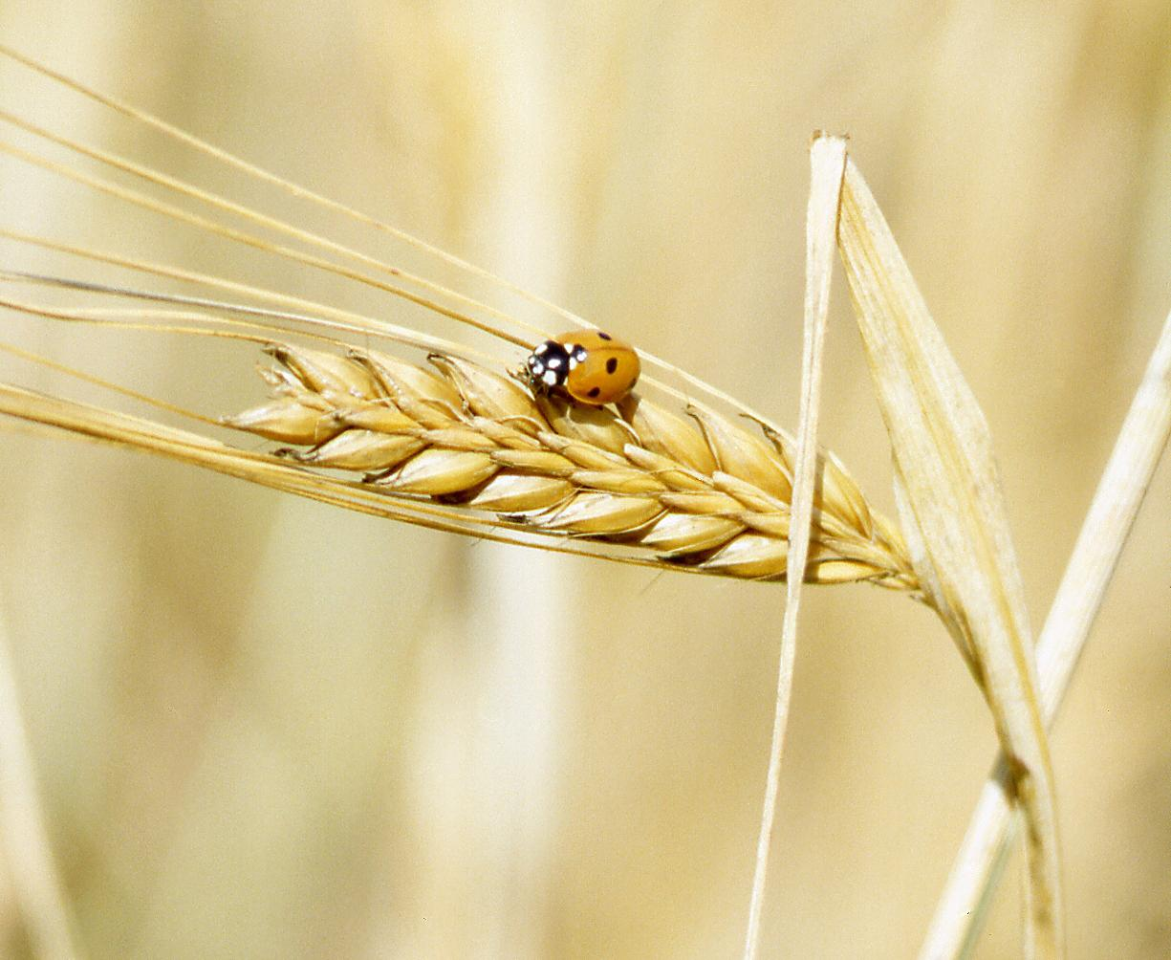

描述
大麥的種子 (Rasbak (Wikimedia Commons))大麥植株看起來與小麥和水稻差不多，高不到1米（3英呎），每根麥稈上只有1個麥穗，每個穗有6排子粒。不過，聖經中提到的品種可能只有2排子粒。成熟後，麥穗會彎下來。
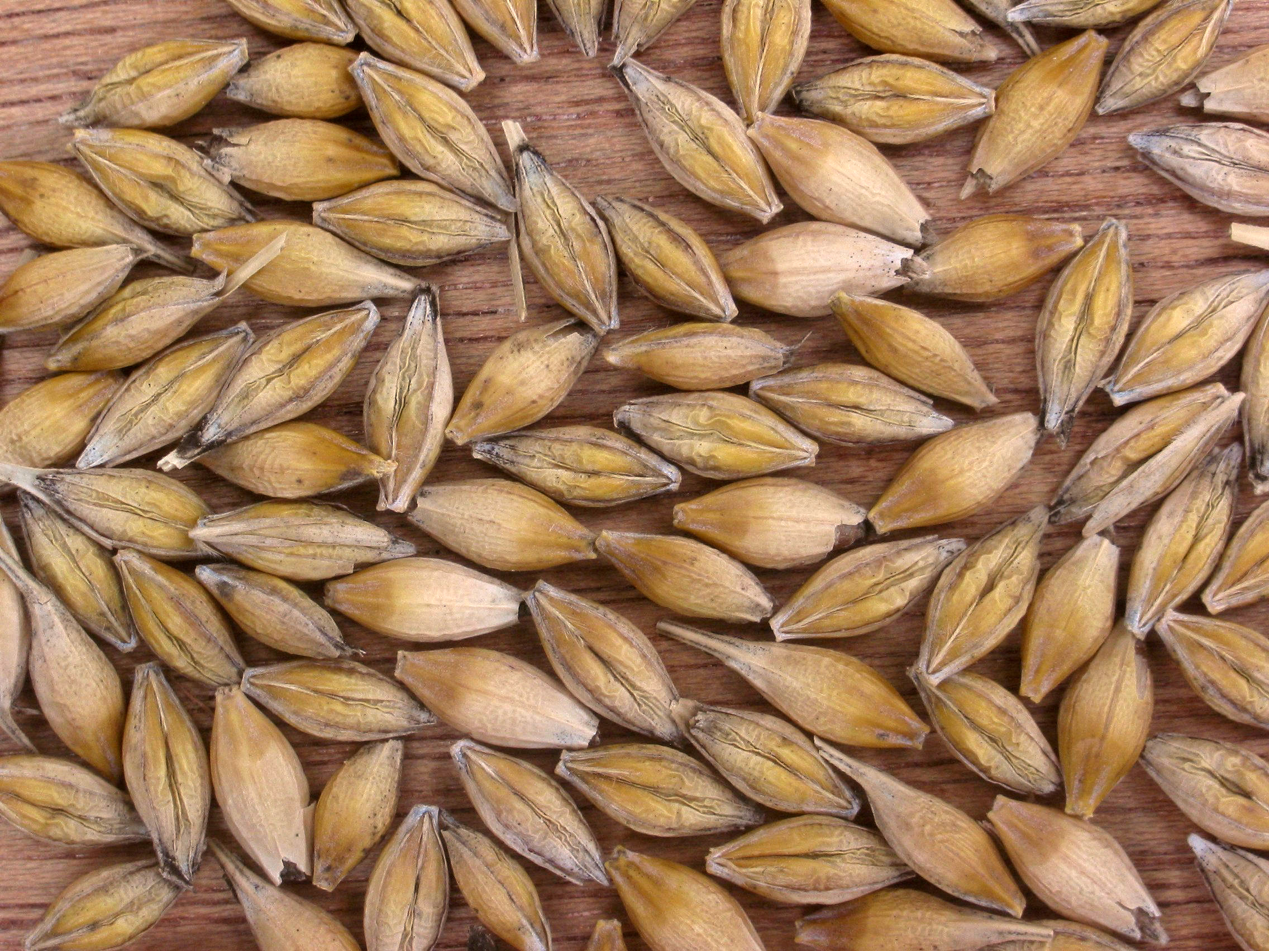

特殊意義
在JDG 7:13 所記基甸和米甸人的故事中，代表（被藐視的）以色列軍隊的「一個大麥餅」滾入米甸人的營中，撞倒了他們的帳棚（代表遊牧的米甸人）。

翻譯
大麥是溫帶作物，適宜生長在歐洲和近東等地，不宜生長在熱帶。然而近年來，大麥和小麥一起被引進到世界上的許多地方，用來釀造啤酒和其他麥芽飲品。早在主前1500年，大麥、小麥和小米就已經在朝鮮半島種植。大麥在馬來文中稱為barli 。除了在《士師記》之外，聖經中其他提到大麥的經文都是非修辭性的，因此，我們不建議使用不相關的文化對等詞來翻譯。在有些目標語言中，人們可能會給它新造一個名字，就像馬來文那樣；或者翻譯者也可以音譯希伯來文（se‘orah ）、拉丁文（horideyo ），或某種主要語言（例如，阿拉伯文sha‘ir 、西班牙文cebada 、法文orge 、葡萄牙文cevada 、斯瓦希里文shayiri ）。如果有分類詞，還可以加上分類詞（如「shayir粒」）。有一個譯本使用了「baali米」，但是恰好遇到一個問題：現在有種大米從巴厘島出口到西非部分地區，這種大米叫做「巴厘（Bali）米」，與「baali米」發生了混淆。
EXO 9:31 說：「亞麻和大麥被摧毀了，因為大麥已經吐穗，亞麻也開了花。」如果按照字面翻譯，這裡提到的作物及其生長階段可能會令人費解。以下提供兩種譯法：
1. 使用統稱加上音譯（例如，「barli穀物」、「filas植物」），尤其是在經文的前半句。下半句可以選擇性地重複統稱，比如「因為穀物已經吐穗，而植物也已經開花」。
2. 籠統地指出植物，然後在括號或腳註中註明植物的具體名稱；例如，整節經文可以這樣翻譯：「已成熟的莊稼（barli ）和含苞待放的作物（filakis ）都被摧毀了。」（這個譯法調整了希伯來文本的交錯配列結構。）

標題：小米（millet）

3.1.2 標題：小米（millet）

經文出處Hebrew 來： דֹּחַן (音譯： dochan)EZK 4:9Hebrew 來： פַּנַּג (音譯： pannag)EZK 27:17

討論
小米 (Dalgial (Wikimedia Commons))在EZK 4:9 中，上帝指示以西結用小麥、大麥、蠶豆、扁豆、小米（希伯來文dochan ）和粗麥做餅，來演示耶路撒冷被圍困的場景。在阿拉伯文中，小米是dukhn 或dochna ，這表明希伯來文dochan 可能確實是小米。有些學者認為小米（學名Panicum miliaceum 、Panicum callosum ）最早是在埃塞俄比亞種植的，但也有學者認為是在印度或東印度群島種植的。大約在主前3000年，小米從其中一個地方被引入到美索不達米亞。如果情況確實是這樣，那麼以色列人可能是在埃及逗留期間或在攻取迦南地之後，才知道這種作物的。祖海里（Zohary）認為，dochan 可能是小米或高粱（3.1.3 高粱（硬稈高粱）(sorghum [durra]) ）。EZK 27:17 提到pannag ，莫爾登克（Moldenke）認為這個詞可能是指小米，因為敘利亞文pannag 就是指小米。然而，赫珀（Hepper）認為，在基督教時期之前，小米和高粱都還沒有引入到地中海地區，因此dochan 和pannag 都不太可能是指小米或高粱。
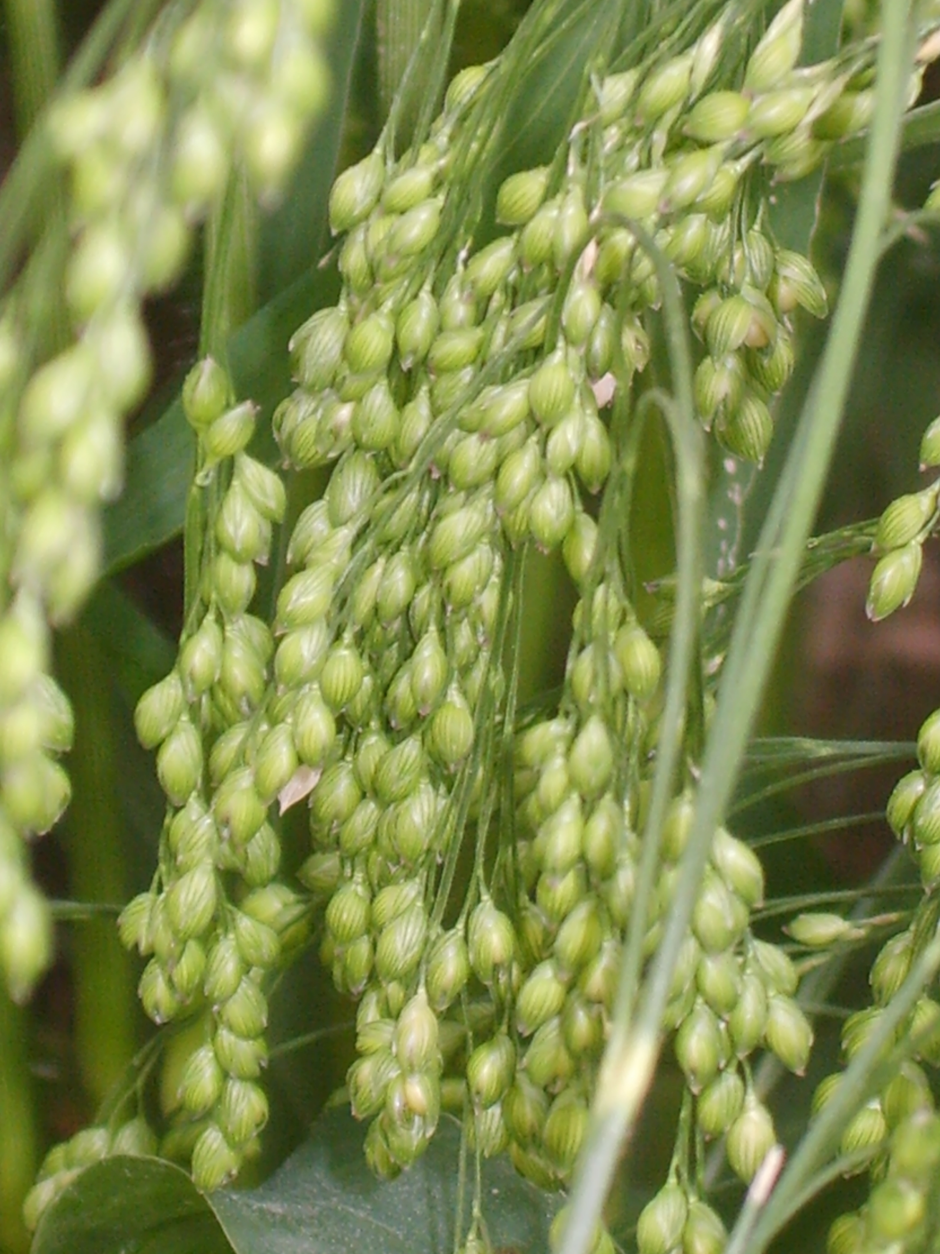
現今，世界各地的人們用小米來煮粥、釀酒，或作牲畜的飼料。小米不適合做餅，這在EZK 4:9 提到的事件中可能很關鍵。

描述
如果小米確實在舊約時期就已經開始種植，那麼所種植的小米應該是不足1米（3英呎）高的低矮品種。這種小米的莖稈上只有一個穗，結有許多細小的種子，所以它的拉丁文名稱是miliaceum （「一百萬粒種子」）。

翻譯
世界上有600種黍屬（學名Panicum ）植物，生長在熱帶和溫帶地區，其中有很多是種植的，在歐洲有兩種。如果翻譯者所在的地方沒有「小米」一詞，則需要使用某種主要語言的音譯，例如，法文millet 、葡萄牙文miliyo 或西班牙文mijo 。由於小米出現在非修辭性經文的清單中，因此沒有必要尋找一個文化上的對等詞。

標題：高粱（sorghum [durra]）

3.1.3 標題：高粱（sorghum [durra]）

經文出處Hebrew 來： דֹּחַן (音譯： dochan)EZK 4:9

討論
高粱 (© Christian Fischer)高粱（學名Sorghum vulgare 、Sorghum bicolor ）在西非被稱為幾內亞玉米或"kint"。這種植物可能源於非洲東北部（可能是蘇丹），早在主前2000年就經由亞洲西南部傳入了印度。如果是這樣，以色列人可能在攻取迦南地的時候就已經知道這種作物了，並且這種作物可能就是EZK 4:9 中的dochan （參3.1.2 小米 (millet) ）。赫珀認為，高粱大約是在基督在世時期才被引入聖地的，因此dochan 一詞不可能是指高粱。也有人認為dochan 指的是「蘆葦」（參5.1.4 蘆葦（普通蘆葦、蘆竹）（reed [common reed, giant reed]） ）。
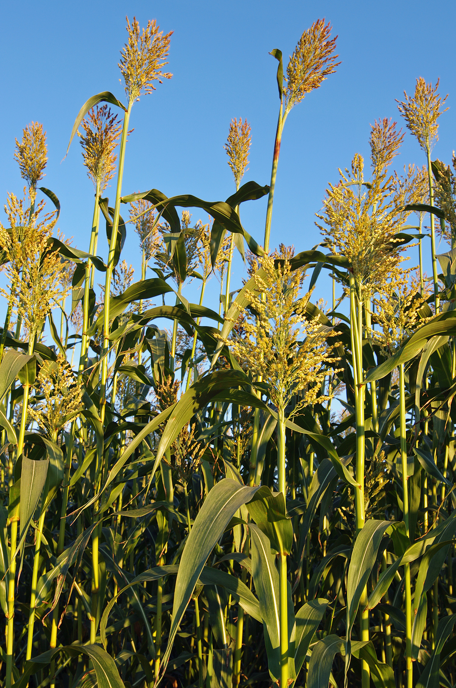
高粱穗 (Larry Rana, USDA)高粱是現今世界上第四重要的穀物，位居小麥、稻米和玉米之後。高粱可作糧食，而且高粱稈可以榨出甜汁，還可以用來做掃帚和刷子。
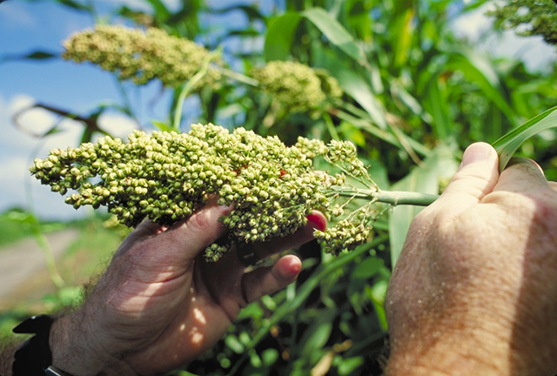

描述
早期的高粱品種雖然比小麥、大麥和小米都要高，但其高度也僅僅為1—2米（3—7英呎）。有些後來培育的高粱品種達到了5米（17英呎）高。這些高粱品種在非洲的鄉村非常受歡迎，因為它們的長莖稈可以用來做屋頂和籬笆。

翻譯
高粱穗 (Bob Nichols, USDA)我們不確定dochan 這種植物究竟是什麼，因此用某個物種的名稱來翻譯是有些不合理的，最好採用音譯。不過，如果它就是高粱，非洲的翻譯者應該知道高粱也被稱為幾內亞玉米、硬稈高粱、dari或jowar（豪薩文dawa 、阿拉伯文hhash 、法文sorgo 、曼丁哥文kintoo 、斯瓦希里文mkota ）。這種植物在中國被稱為「高粱」，在美國有時被稱為麥羅玉米或掃帚玉米。
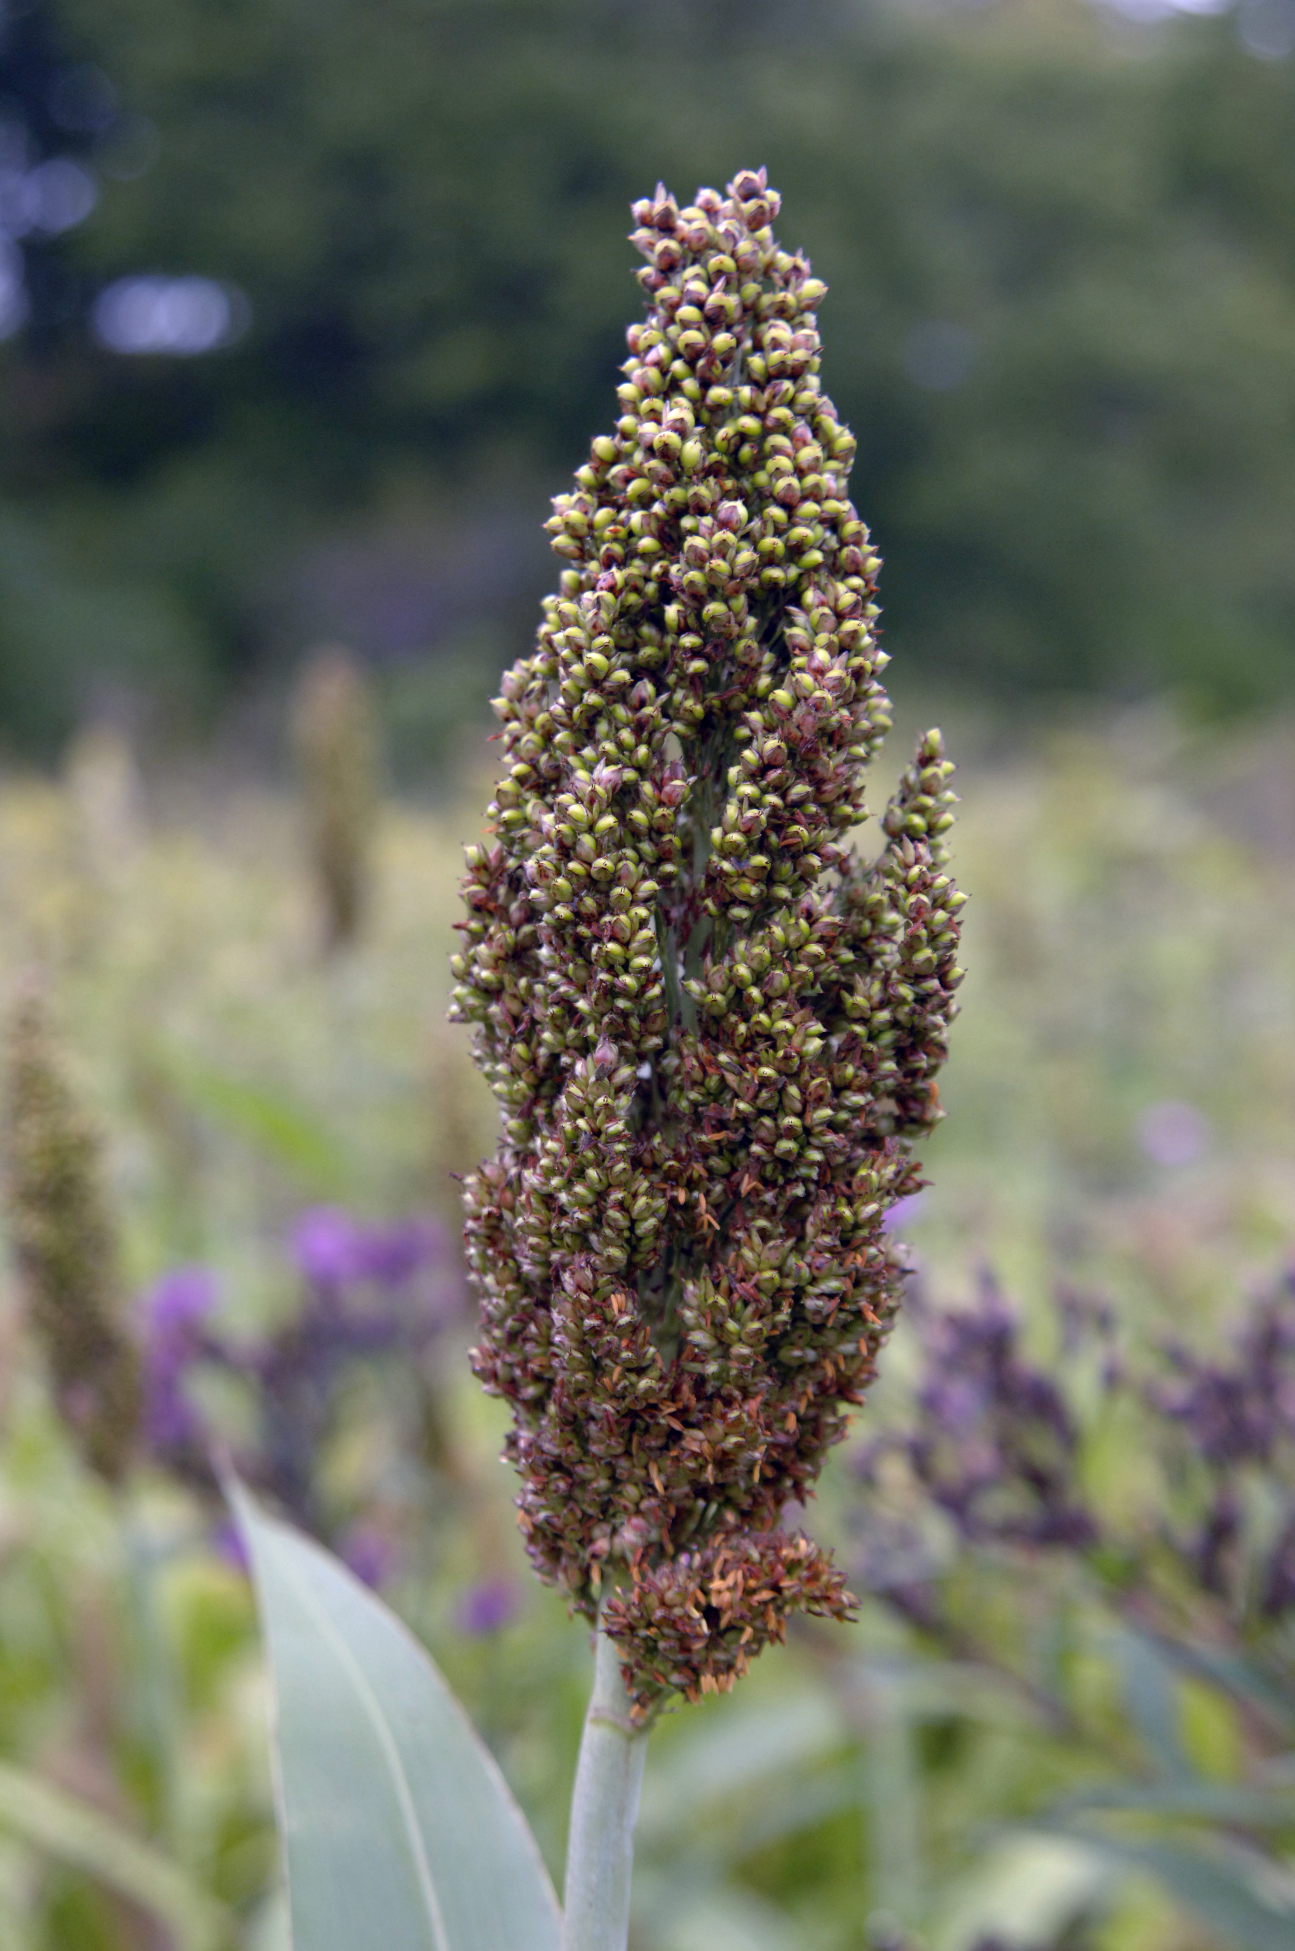

標題：小麥（wheat）

3.1.4 標題：小麥（wheat）

經文出處Hebrew 來： חִטָּה (音譯： chittah)GEN 30:14, EXO 9:32, EXO 29:2, EXO 34:22, DEU 8:8, DEU 32:14, JDG 6:11, JDG 15:1, RUT 2:23, 1SA 6:13, 1SA 12:17, 2SA 4:6, 2SA 17:28, 1KI 5:25, 1CH 21:20, 1CH 21:23, 2CH 2:9, 2CH 2:14, 2CH 27:5, JOB 31:40, PSA 81:17, PSA 147:14, SNG 7:3, ISA 28:25, JER 12:13, JER 41:8, EZK 4:9, EZK 27:17, EZK 45:13, JOL 1:11Aramaic 蘭：חִנְטִין (音譯： chintan)EZR 6:9, EZR 7:22Hebrew 來： כֻּסֶּמֶת (音譯： kusemeth)EXO 9:32, ISA 28:25, EZK 4:9Greek 希： πυρός (音譯： puros)JDT 2:27, JDT 3:3, SIR 39:26, 1ES 6:29, 1ES 8:20Greek 希： σιτίον (音譯： sition)ACT 7:12Greek 希： σῖτος (音譯： sitos)MAT 3:12, MAT 13:25, MAT 13:29, MAT 13:30, MRK 4:28, LUK 3:17, LUK 12:18, LUK 16:7, LUK 22:31, JHN 12:24, ACT 27:38, 1CO 15:37, REV 6:6, REV 18:13, TOB 1:7, JDT 11:13, 1MA 8:26, 1MA 8:28

討論
小麥田 (Bluemoose (Wikimedia Commons))新月沃地北部有一片廣闊的落葉橡樹林，幾千年來那裡生長著兩種野生小麥：一粒小麥（學名Triticum monococcum ）和二粒小麥（學名Triticum dicoccum ）。這兩種小麥都是與大麥一起開始栽培的。就在羅馬時期之前，裸麵包小麥或硬粒小麥（學名Triticum durum ）開始取代脫皮品種。這種小麥後來成為製作麵包和通心粉的最佳品種。斯佩爾特小麥（粗麥）是普通小麥（學名Triticum aestivum ）的一個亞種；遺憾的是，有一本詞典指出，這個詞在某地也用來指二粒小麥。
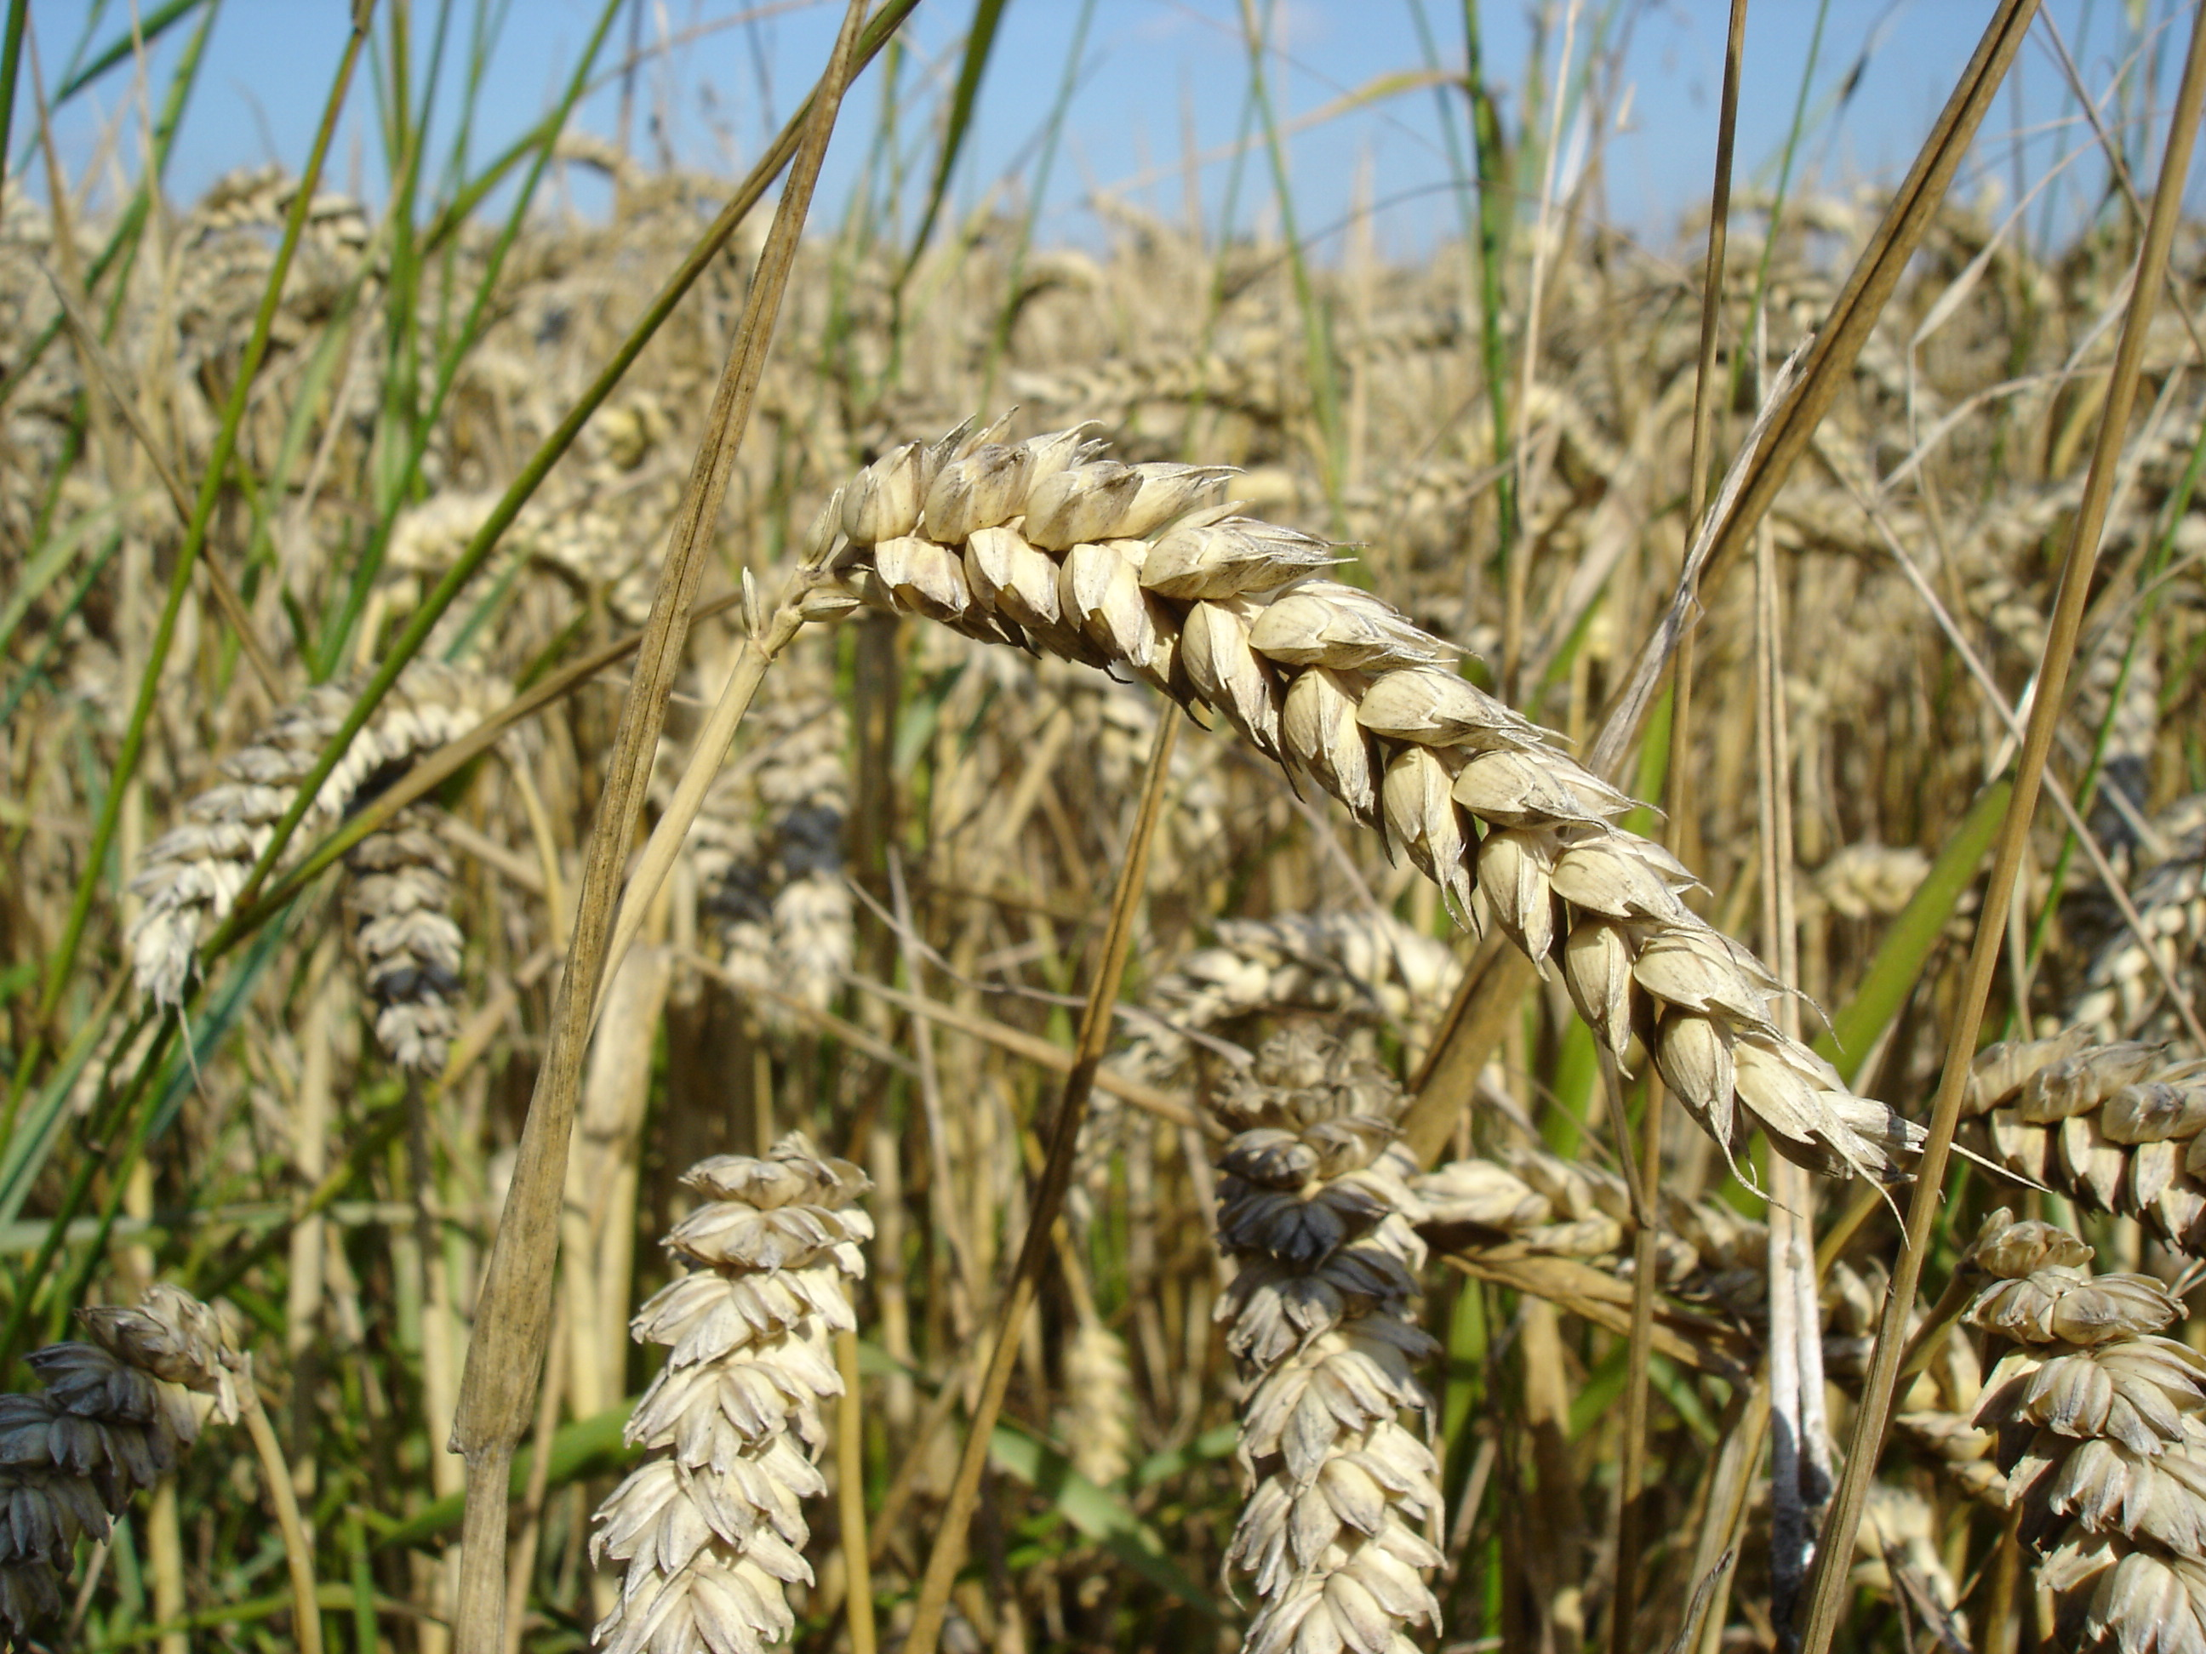
在RSV 和其他一些譯本中，希伯來文統稱bar 在JER 23:28; AMO 5:11; AMO 8:5; AMO 8:6 中被譯為"wheat"（「小麥」）。這樣翻譯是合理的，因為bar 所指的穀物很可能是小麥。不過，在這些經文中翻譯為"grain"（「穀物」）可能更好。
對以色列人來說，早期最重要的小麥可能是二粒小麥，這可能是埃及唯一的一種小麥，希伯來文是chittah 。然而，赫珀認為，埃及法老夢中的七穗小麥（GEN 41:5; GEN 41:6; GEN 41:7 ）表明二粒小麥中可能也有圓錐小麥（學名Triticum turgidum ）。希伯來文kusemeth 可能指一種二粒小麥，埃及人稱之為swt 。KJV 將EXO 9:32 和ISA 28:25 中的kusemeth 譯為"rye"（「黑麥」），這是不正確的，因為黑麥是一種歐洲穀物，聖經時期的以色列人還不知道這種穀物。

描述
小麥穗 (Magnus Hagdorn (Wikimedia Commons))小麥和水稻、大麥一樣，都是禾本科植物，可長到75厘米（2.5英呎）高，麥穗上有許多排麥粒。
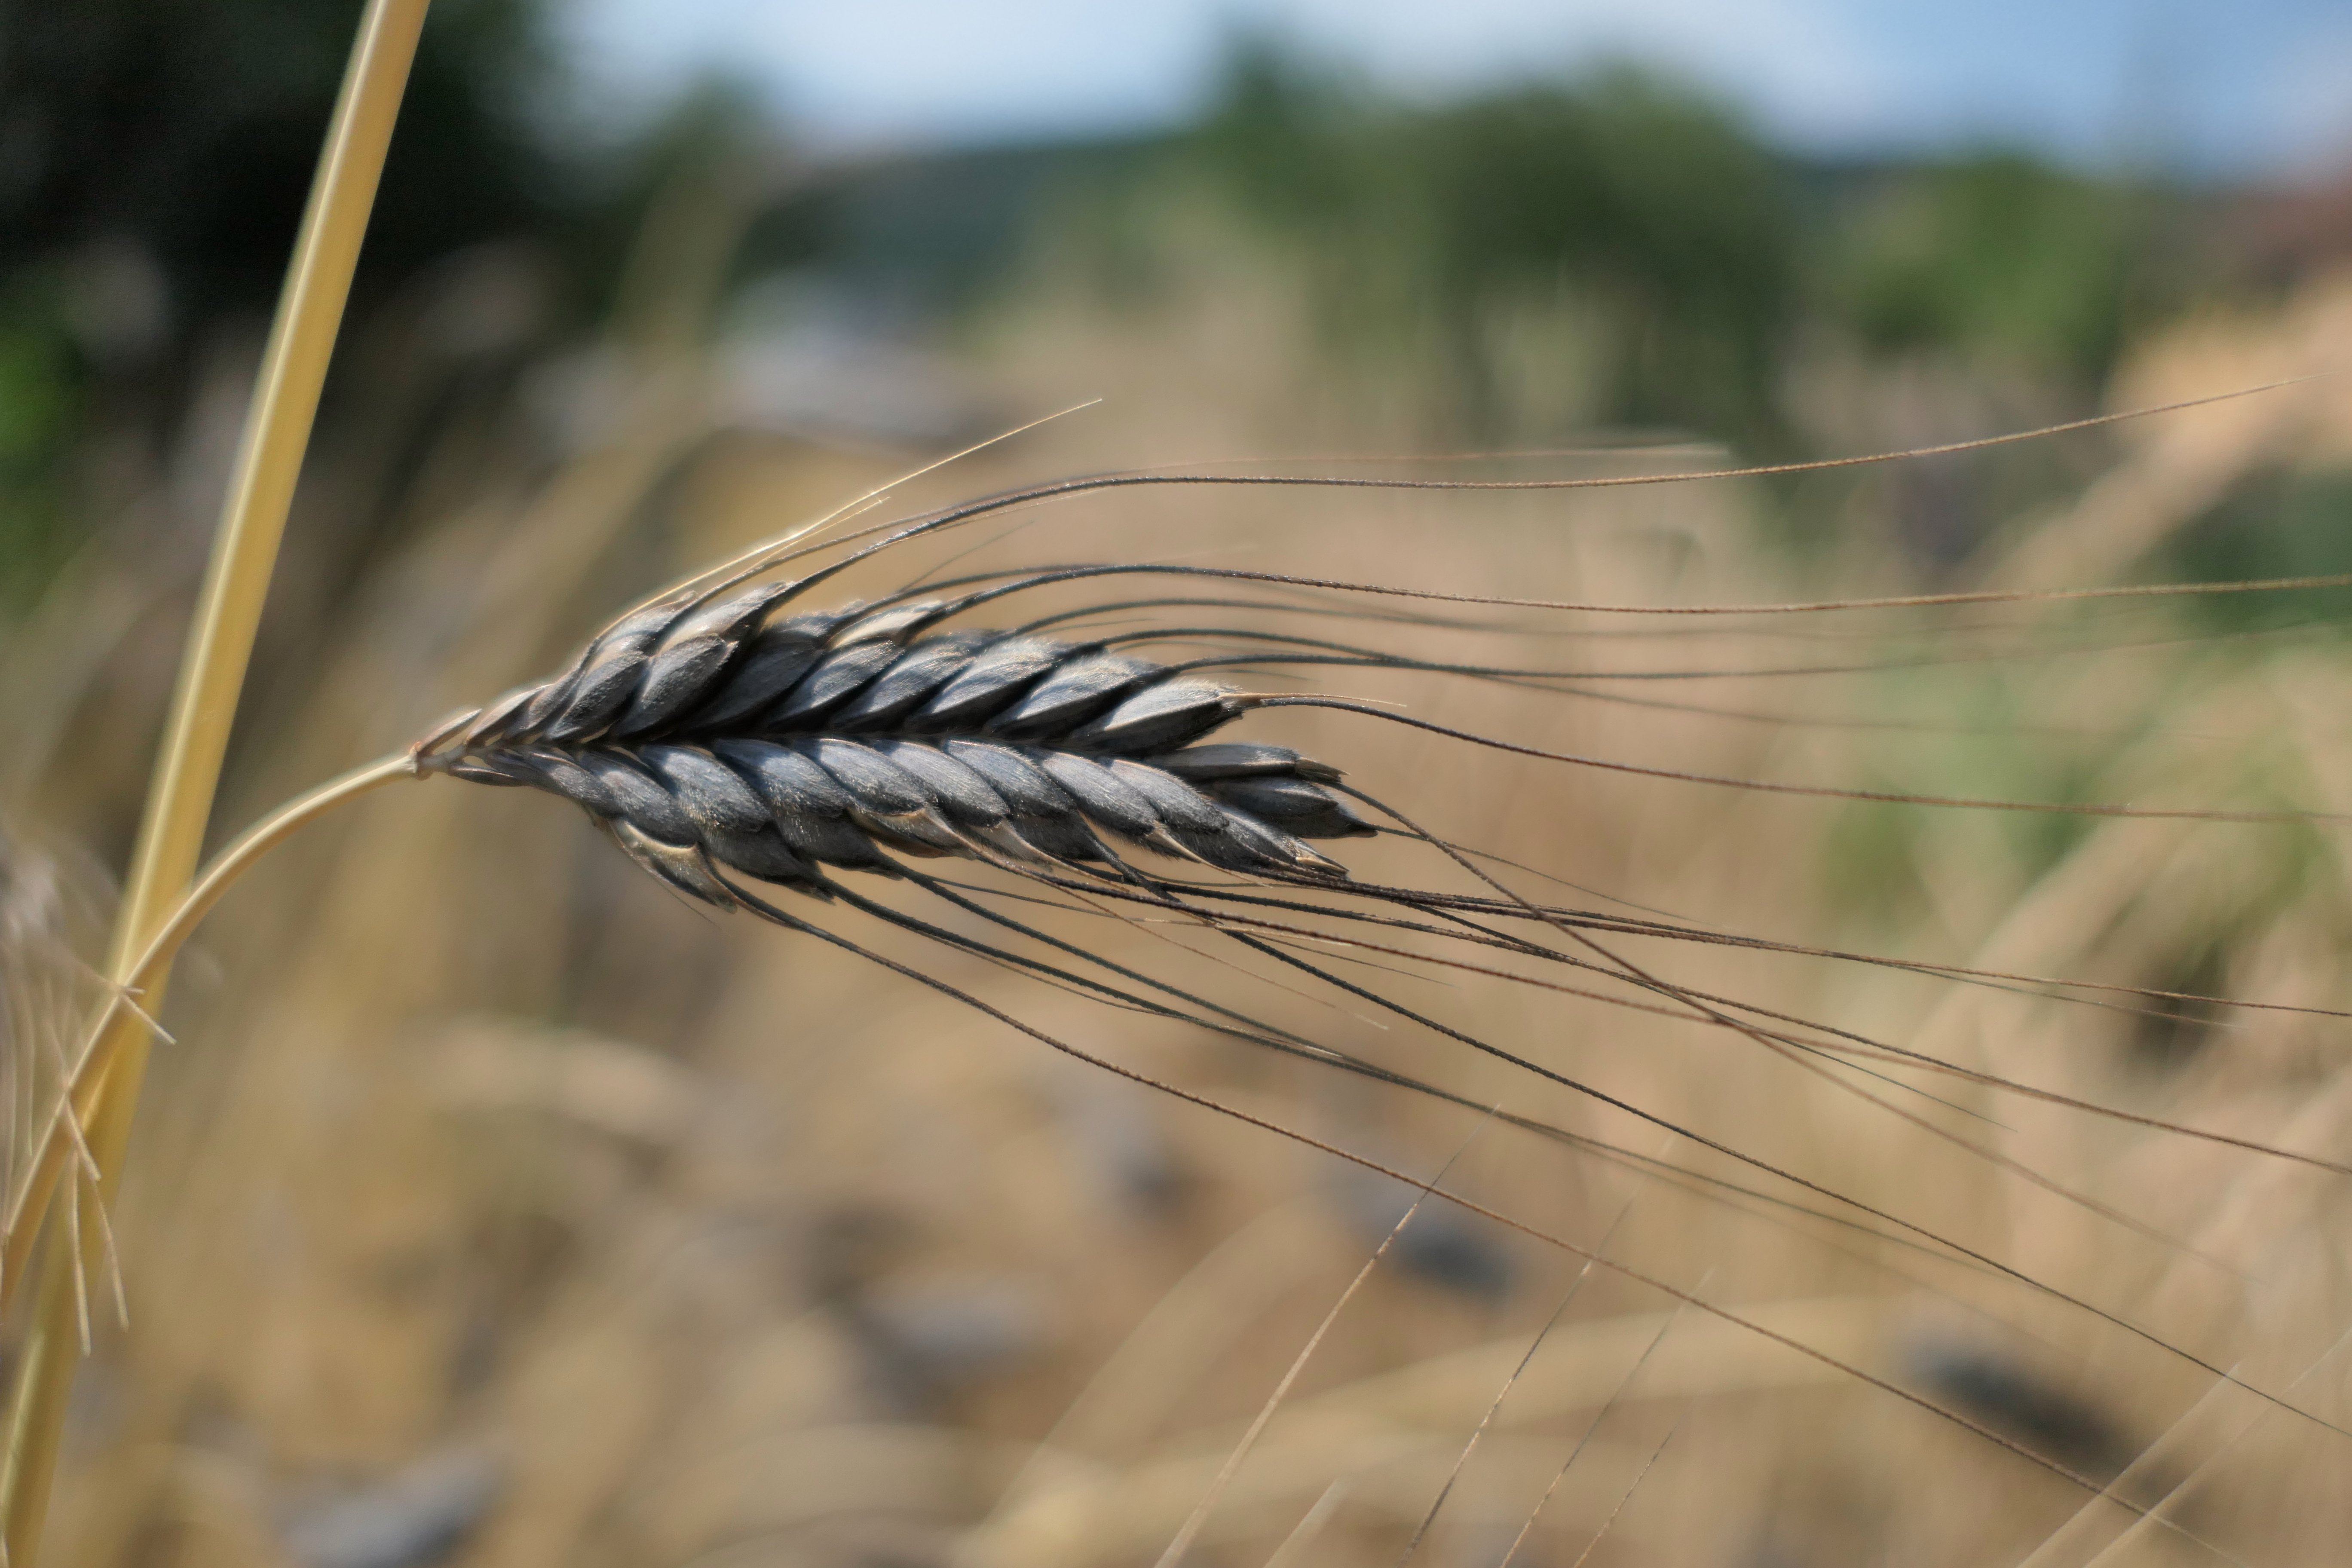

特殊意義
小麥餅是古代以色列人的主食，因此上帝通過折斷「餅的杖」來懲罰他們（參EZK 4:16 等）。

翻譯
如果不熟悉小麥，翻譯者在非修辭性的語境中可以按照某種主要語言進行音譯（例如，英文witi 、葡萄牙文trigo 、法文ble 或froment 、斯瓦希里文ngano 、阿拉伯文kama /alkama ）。音譯時可以增加一個分類詞，如「穀物」。新約中提到小麥的經文大多是修辭性的，因此可以使用比喻形式的對等詞。
EXO 9:32; EXO 9:32 ：「只是小麥和粗麥沒有被擊打，因為還沒有長成。」在這節經文中，RSV 、NIV 、NLT 、NJB 和NAB 把希伯來文chittah 譯為"wheat"（「小麥」），把kusemeth 譯為"spelt"（「粗麥」；斯佩爾特小麥）。REB 則分別譯為"wheat"（「小麥」）和"vetches"（「野豌豆」）。祖海里和赫珀都認為把kusemeth 翻譯成「粗麥」是錯誤的。Chittah 和kusemeth 其實就是兩種小麥。Chittah 更有價值，因為比較容易收割。Kusemeth 也很有益，因為可以在比較乾旱和貧瘠的土地上生長。
在這節經文中，GNB 把chittah 和kusemeth 合在一起譯為"wheat"（「小麥」）。CEV 和NCV 的譯法也類似，譯為"wheat crops"（「小麥作物」）。參照我們對上一節經文中的大麥和亞麻所提出的建議（參3.1.1 大麥 (barley) ），這節經文可以譯為「但較晚成熟的作物，就是不同品種的witi，並沒有被擊打」。另外，翻譯者也可以採用希伯來文kusemeth 的音譯。這個詞還可以譯為「灌木小麥」，或者仿照「山地稻子」譯為「山地小麥」。
關於小麥磨成的「麵粉」，參《人手所做之工：聖經中的物件》（WTH ），9.4 餅、麵包 (bread) 。

